Материально – техническое обеспечение коррекционно – образовательного процесса детей с ОВЗ и инвалидов
Ожидаемый результат:
- Повышение комфортности образовательной среды, предоставление доступа маломобильным группам населения и детям-инвалидам, детям с ОВЗ.
- Охрана жизни и укрепление физического и психологического здоровья детей.
- Осуществление полноценного воспитания, обучения и развития детей в соответствии с их индивидуальными особенностями независимо от материального достатка семьи, места проживания, языковой и культурной среды, этнической принадлежности.
- Обеспечение познавательного, речевого, социально-коммуникативного, художественно-эстетического и физического развития детей.
- Создание условий для удовлетворения потребности детей в движении, совершенствования систем и функций организма, повышения сопротивляемости организма к неблагоприятным факторам внутренней и внешней среды.
- Проектирование модели коррекционно-развивающей психолого-педагогической работы, максимально обеспечивающей создание условий для развития ребенка с ОВЗ (тяжелыми нарушениями речи, ЗПР, дети - инвалиды), его позитивной социализации, личностного развития, развития инициативы и творческих способностей на основе сотрудничества со взрослыми и сверстниками в соответствующих возрасту видах деятельности.
- Проведение профилактики вторичных отклонений в развитии и трудностей в обучении на начальном этапе.
- Выполнение требований федеральных государственных образовательных стандартов дошкольного образовании в работе с детьми ОВЗ и детьми – инвалидами, путем совершенствования системы коррекционно-развивающего обучения и воспитания, социального функционирования, индивидуально-дифференцированного подхода, который создадут условия для более гармоничной, личностно-актуальной социализации ребенка и равные стартовые возможности для дальнейшего школьного обучения.

Материально-техническая база МКОУ БГО Макашевской СОШ приведена в соответствие с задачами по обеспечению образования детей с ОВЗ и инвалидов.
В соответствии с требованиями ФГОС обучающихся с ОВЗ, ФГОС обучающихся с умственной отсталостью (интеллектуальными нарушениями) для обеспечения всех предметных областей и внеурочной деятельности МКОУ БГО Макашевская СОШ оборудуется:

№ | Условия обучения инвалидов и лиц с ограниченными возможностями здоровья | Наличие
 | Реализация адаптированных образовательных программ, учебных предметов, курсов, дисциплин (модулей), практики.  Использование при реализации образовательных программ электронного обучения и дистанционных образовательных технологий. | В 2017-2018 учебном году в школе реализуентся адаптированная основная общеобразовательная программа образования обучающихся с умственной отсталостью (интеллектуальными нарушениями). Все педагоги прошли курсы повышения квалификации по работе с детьми с ограниченными возможностями здоровья и детьми – инвалидами. При реализации образовательной программы электронное обучение и дистанционные образовательные технологии не применяются. Для учащихся, которые по состоянию здоровья не могут посещать образовательную организацию организовано обучение на дому. Основанием для организации обучения на дому являются заключение медицинской комиссии и в письменной форме обращение родителей (законных представителей).
 | Наличие оборудованных учебных кабинетов, объектов для проведения практических занятий, библиотек, объектов спорта, средств обучения и воспитания, приспособленных для использования инвалидами и лицами с ограниченными возможностями здоровья. | Общее количество учебных кабинетов: 10. Из них: 2 кабинета начальной школы; 1 кабинет математики; 1 кабинет русского языка и литературы; 1 кабинет английского языка; 1 кабинет истории и обществознания; кабинет ОБЖ, музыки, ИЗО; 1 компьютерный класс; оборудованные кабинеты химии, физики, биологии, географии. Кабинеты оснащены всем необходимым для учебной деятельности. Имеется комната психологической разгрузки и кабинет психолога
 | Обеспечение доступа в здание образовательной организации инвалидов и лиц с ограниченными возможностями здоровья. | В МКОУ БГО Макашевской СОШ созданы специальные условия для обучения детей инвалидов и лиц с ограниченными возможностями здоровья. Школа оборудована вспомогательными средствами: при входе в школу имеется пандус; на 1 этаже располагается туалет для инвалидов и лиц с ОВЗ. Дети-инвалиды и дети с ОВЗ обслуживаются вне очереди. 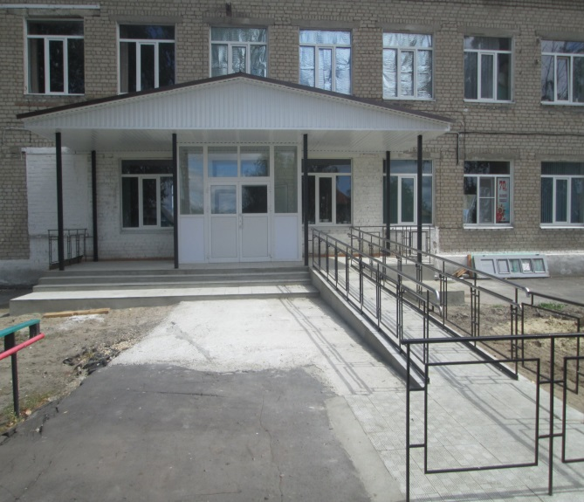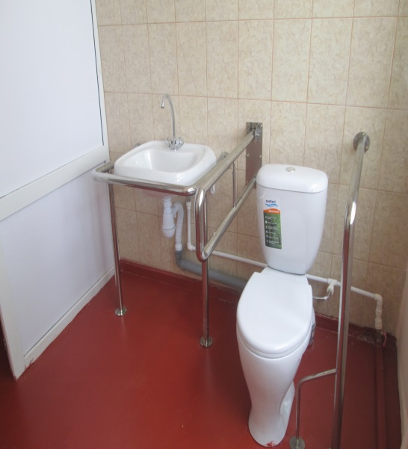
 | Условия питания инвалидов и лиц с ограниченными возможностями здоровья. | В школе созданы условия питания для инвалидов и лиц с ограниченными возможностями здоровья  Столовая обслуживает обучающихся в режиме пятидневной рабочей недели в обеденном зале, оборудованном на 68 посадочных места. Для обеспечения питания учащихся разработано десятидневное цикличное меню, согласованное с Роспотребнадзором. Финансирование затрат на питание учащихся осуществляется как за счет родительских средств, так и за счет средств бюджета для учащихся из малообеспеченных семей, детей-инвалидов и детей с ОВЗ. Дети - инвалиды и лица с ограниченными возможностями здоровья получают бесплатное питание при подтверждении получателем льготы.
 | Условия охраны здоровья инвалидов и лиц с ограниченными возможностями здоровья. | Медицинское обслуживание обучающихся, в том числе инвалидов и лиц с ограниченными возможностями обучения осуществляется на основе договора с БУЗ Борисоглебская РБ. В школе работает медсестра. Основной задачей медицинского персонала является контроль динамики здоровья и развития учащихся, организация комплекса гигиенических, санитарно- противоэпидемических и лечебно- оздоровительных мероприятий, направленных на охрану и укрепление их здоровья. Особое внимание уделяется инвалидам и лицам с ограниченными возможностями обучения. В нашем учреждении неукоснительно соблюдаются санитарно-гигиенические и противоэпидемические режимы функционирования школы. Осуществляется проветривание кабинетов, ежедневная влажная уборка кабинетов и рекреаций. В период эпидемий переходит на особый режим функционирования, соблюдая строгие меры профилактики. В течение года ведется оздоровление обучающихся, в том числе инвалидам и лицам с ограниченными возможностями обучения. В летний период (в летнем оздоровительном лагере) проводятся закаливающие процедуры, ребята получают солнечные ванны. Организована фито и витаминотерапия. Ежегодно проводятся медицинские осмотры с 1 по 11 класс. Особое внимание уделяется диспансеризации инвалидам и лицам с ограниченными возможностями обучения, опекаемых учащихся и детей из семей, попавших в трудную семейную ситуацию. Составлены индивидуальные учебных планы для обучающихся инвалидов и лиц ограниченными возможностями, которые обучаются на дому.
 | Доступ к информационным системам и информационно-телекоммуникационным сетям, приспособленным для использования инвалидам и лицам с ограниченными возможностями здоровья. | В школе обеспечен доступ к информационным системам и информационно-коммуникационным сетям для использования инвалидами и лицами с ограниченными возможностями здоровья  В постоянном режиме функционируют компьютерный класс, медиатека. Оснащены компьютерами структурные подразделения: библиотека, бухгалтерия, методический кабинет, кабинеты администрации, психолога. Для обучающихся, в том числе инвалидов и лиц с ограниченными возможностями здоровья и педагогических работников организован свободный доступ к информационным системам и информационно-телекоммуникационным сетям в течение всего учебного времени в медитеке, библиотеке, творческой лаборатории, компьютерных кабинетах (с 09:00 до 15:00. Выходной - воскресенье).
 | Электронные образовательные ресурсы, к которым обеспечивается доступ обучающихся, приспособленные для использования инвалидами и лицами с ограниченными возможностями здоровья | В школе обеспечен доступ к электронным образовательным ресурсам инвалидов и лиц с ограниченными возможностями здоровья  Инвалиды и лица с ограниченными возможностями здоровья имеют доступ к электронным образовательным ресурсам, которые расположены в медиатеке. Каталог насчитывет более 100 единиц по всем предметам.
 | Наличие специальных технических средств обучения коллективного и индивидуального пользования для инвалидов и лиц с ограниченными возможностями здоровья. | В школе имеется оборудование, отвечающее особым образовательным потребностям обучающихся с ОВЗ:  1.Аппаратно-програмный комплекс «Тимокко» для развивающих занятий с детьми с целью тренировки двигательных навыков, внимания, памяти и т.д.  2. Балансировочная доска для развития координации и чувства равновесия.  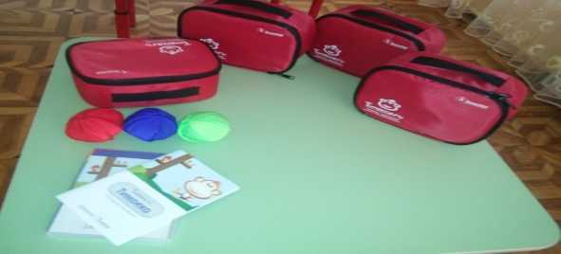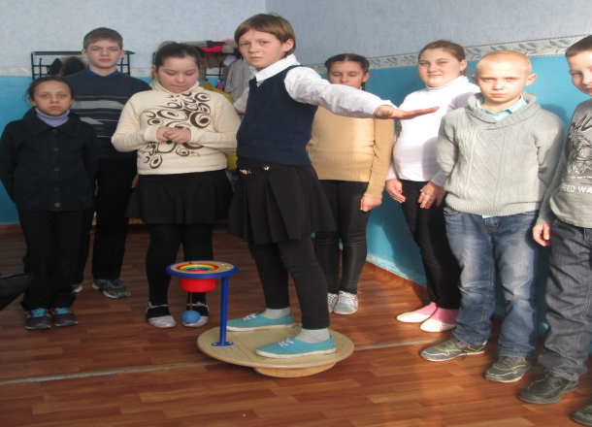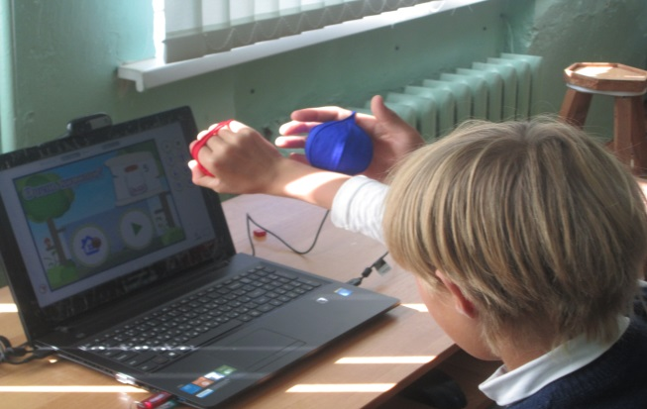
 | Наличие общежития, интерната, приспособленных для использования инвалидами и лицами с ограниченными | Отсутствует

В МКОУ БГО Макашевской СОШ созданы информационно-методические условия в соответствие с требованиями ФГОС НОО обучающихся с ОВЗ, ФГОС обучающихся с умственной отсталостью (интеллектуальными нарушениями).

